- Kalna ielas 12A skeitparka rampu veidi un izmēri:
  - Pusrampa – pārkrāsojamā laukuma apjoms – 15.03 m2
Krāsas tonis – pelēks.
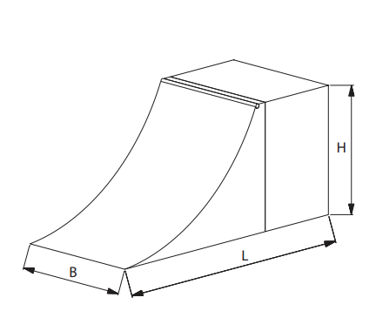
H = 1.67m
L = 3.00m
B = 3.00m

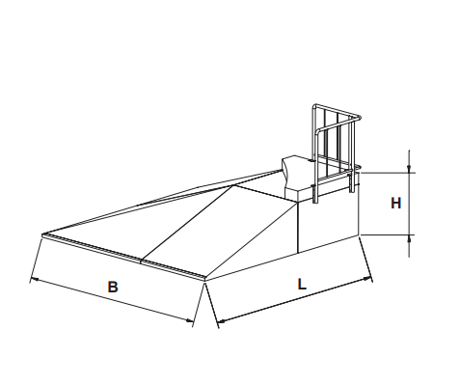
  - Triku kalns – pārkrāsojamā laukuma apjoms – 5.72 m2.
Krāsas tonis – pelēks.
H = 1.10m
L = 2.60m

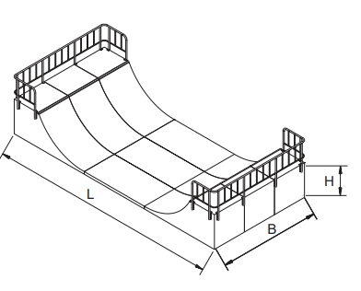
  - Rampa – pārkrāsojamā laukuma apjoms – 39.20 m2
Krāsas tonis – pelēks.
L = 10 m
B = 4.52 m
H = 1.35 m

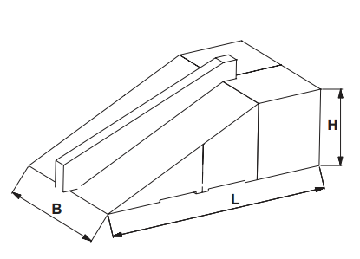
  - Slīpums – pārkrāsojamā laukuma apjoms – 18.51 m2
Krāsas tonis – pelēks.
L = 3.20 m
H = 1.65 m
B = 3.00 m

- Bērnu rotaļu laukuma konstrukciju veidi un izmēri –
  - Šūpoles uz koka statnēm – pārkrāsojamā laukuma apjoms – 3.65 m2.
Krāsu toņi – krēmkrāsas, sarkans, zils.

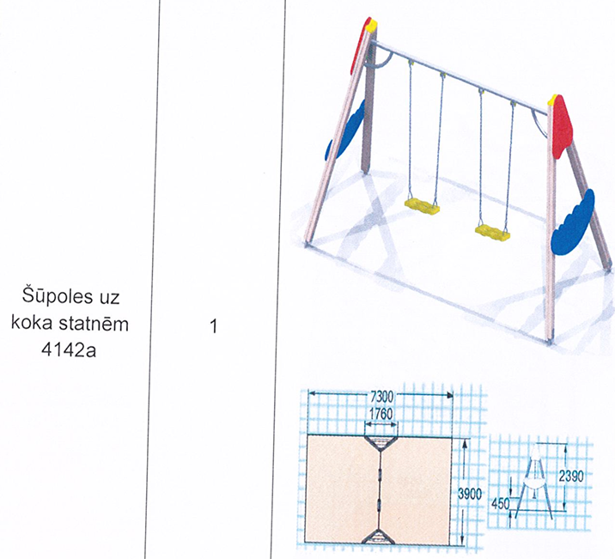

- Rotaļu komplekss “Vilcieniņš” – pārkrāsojamā laukuma apjoms (gan ārpuse, gan iekšpuse) – 37 m2.
Krāsu toņi – krēmkrāsas, sarkans, zils, dzeltens.
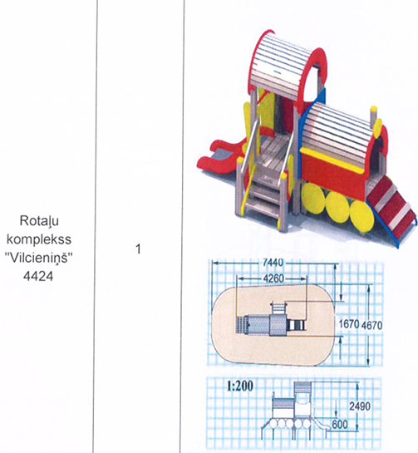

- Slidkalniņš – Pārkrāsojamā laukuma apjoms – 6 m2.
Krāsu toņi – dzeltens, sarkans, zaļš.

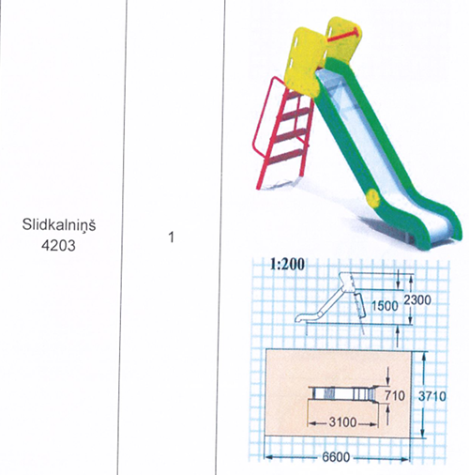

- Smilšu kaste – pārkrāsojamā laukuma apjoms – 7.53 m2.
Krāsu toņi – krēmkrāsas, sarkans, dzeltens.
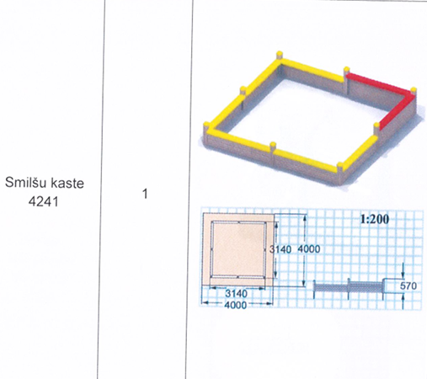

- Šūpoles, balansieris (lielais) – pārkrāsojamā laukuma apjoms- 3 m2
Krāsu toņi – krēmkrāsas, sarkans, dzeltens.

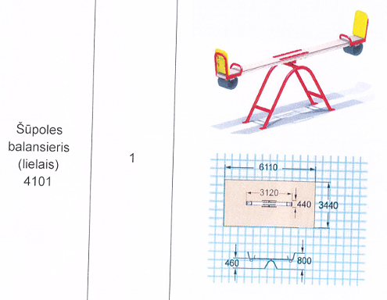

- Vingrošanas komplekss – pārkrāsojamā laukuma apjoms 13.44 m2.
Krāsu toņi – krēmkrāsas, zils, sarkans.
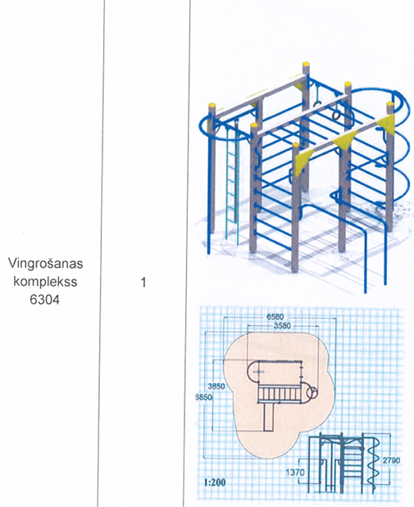

- Bērnu rotaļu komplekss – pārkrāsojamā laukuma apjoms – 13.5 m2
Krāsu toņi – krēmkrāsas, sarkans, zils, dzeltens.
